220 GHz 太赫兹跟瞄阶段一二复现
实测方向图信道、大气预算与静态闭环跟踪结果
2026 年 10 月 28 日 数据与图：outputs/figures

一、复现范围
这次复现阶段一和阶段二。阶段一把论文里解析的高斯光强面换成 220 GHz 实测方向图，并按 ITU-R P.676 计入氧气与水汽吸收；阶段二在这套信道上做单端、静态视距的三点扫描闭环。参数固定：dt=0.5 s，200 拍共 100 s，测量噪声 0.1 dB，随机种子 20261028，距离取 0.92 m 和 15 m。双向交替、Passive 冻结和移动平台属于阶段三四，这次没有开展。

二、实现要点
信道取工作簿里 H、V 两条切面，各 601 点、0.02° 一个点。按各自峰值对齐到零偏角后算相对损耗，用 PCHIP 插值；没有用三次样条，因为样条在峰值附近会过冲，插出高于实测峰值的增益，零点附近的斜率随之改变。二维方向图按 L(α,ε)=L_H(α)+L_V(ε) 可分离近似，交叉耦合不可见是这个近似的代价。超出测量域时损耗夹紧、导数置零，避免外推值被当成测量。
大气按 P.676 逐线计算，氧气 0.015444、水汽 2.471371 dB/km，再乘距离。滤波器是六状态 q、q_dot、两轴误差、两轴角速度；预测用常数功率变化率与常数角速率，量测为异步三点 z_i = q − q_dot·τ_i + g(e − ω·τ_i − s_i)。1×6 雅可比由 PCHIP 导数解析给出，中心差分核验的最大偏差 2.3e-9；协方差用 Joseph 形式，迭代重线性化 8 次。闭环每拍三点扫描、更新、回中，半径固定为 0.092°（0.12 倍平均 HPBW）。

三、复现结果

3.1 信道与链路预算
图 1 是复现出的二维波束与三个扫描点的位置。半功率宽度 H 面 0.703°、V 面 0.833°，峰值增益 44.96 和 44.69 dBi，三个扫描点都在 ±0.10° 的主瓣肩上。图 2 是链路预算：0.92 m 与 15 m 的接收功率分别为 31.07 和 6.79 dBm，SNR 108.0 和 83.7 dB，相差 24.28 dB；15 m 处气体吸收只有 0.037 dB，差距几乎全部来自自由空间损耗。表 1 汇总了这组数值。
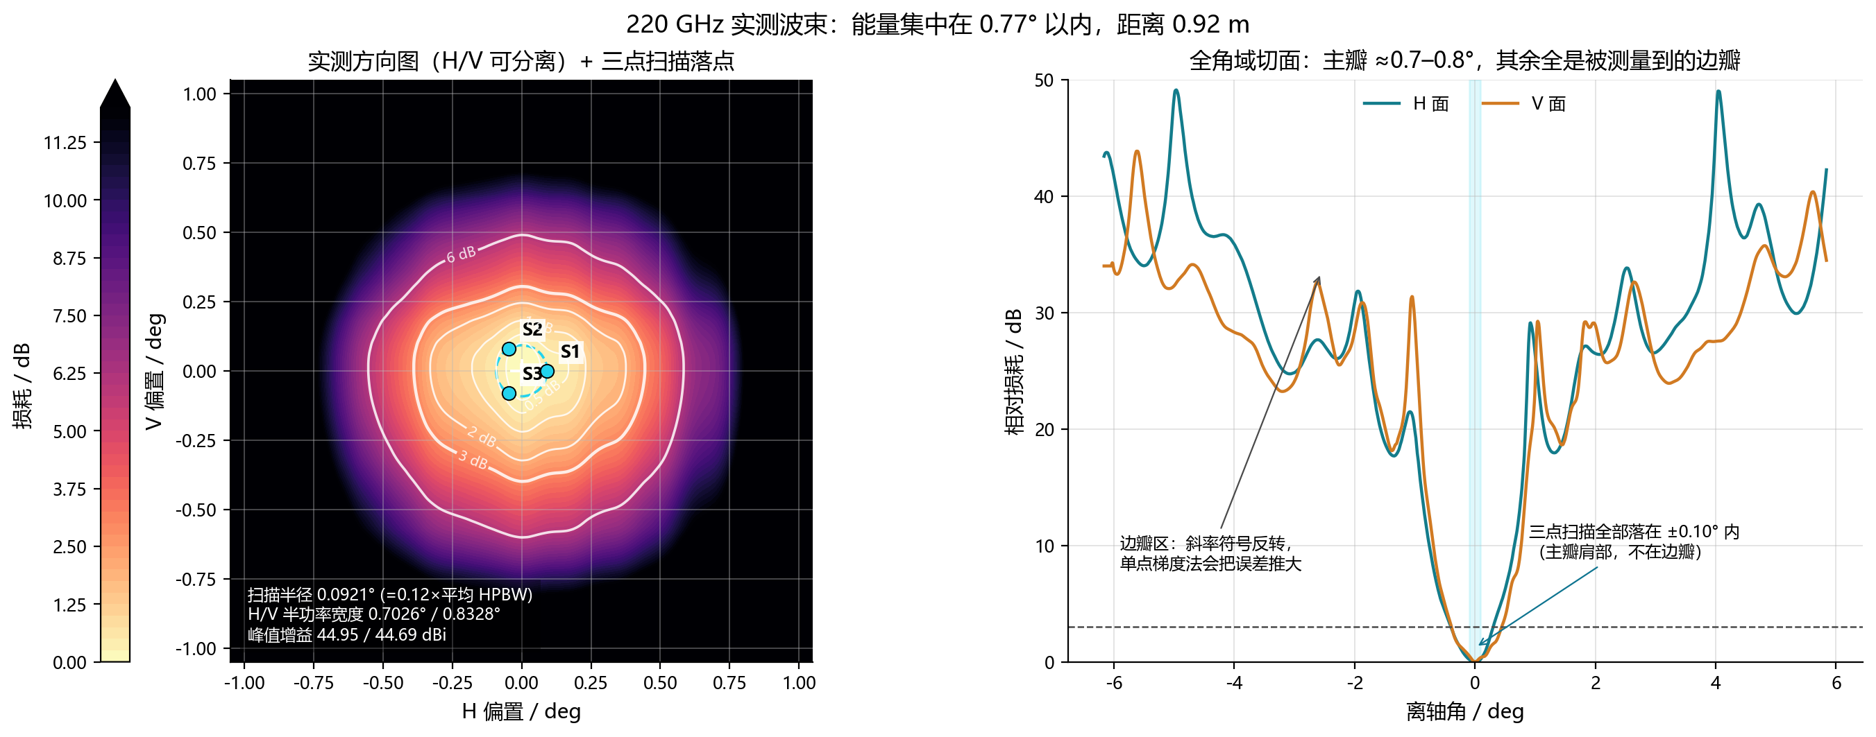
图 1 实测方向图复现与三点扫描位置
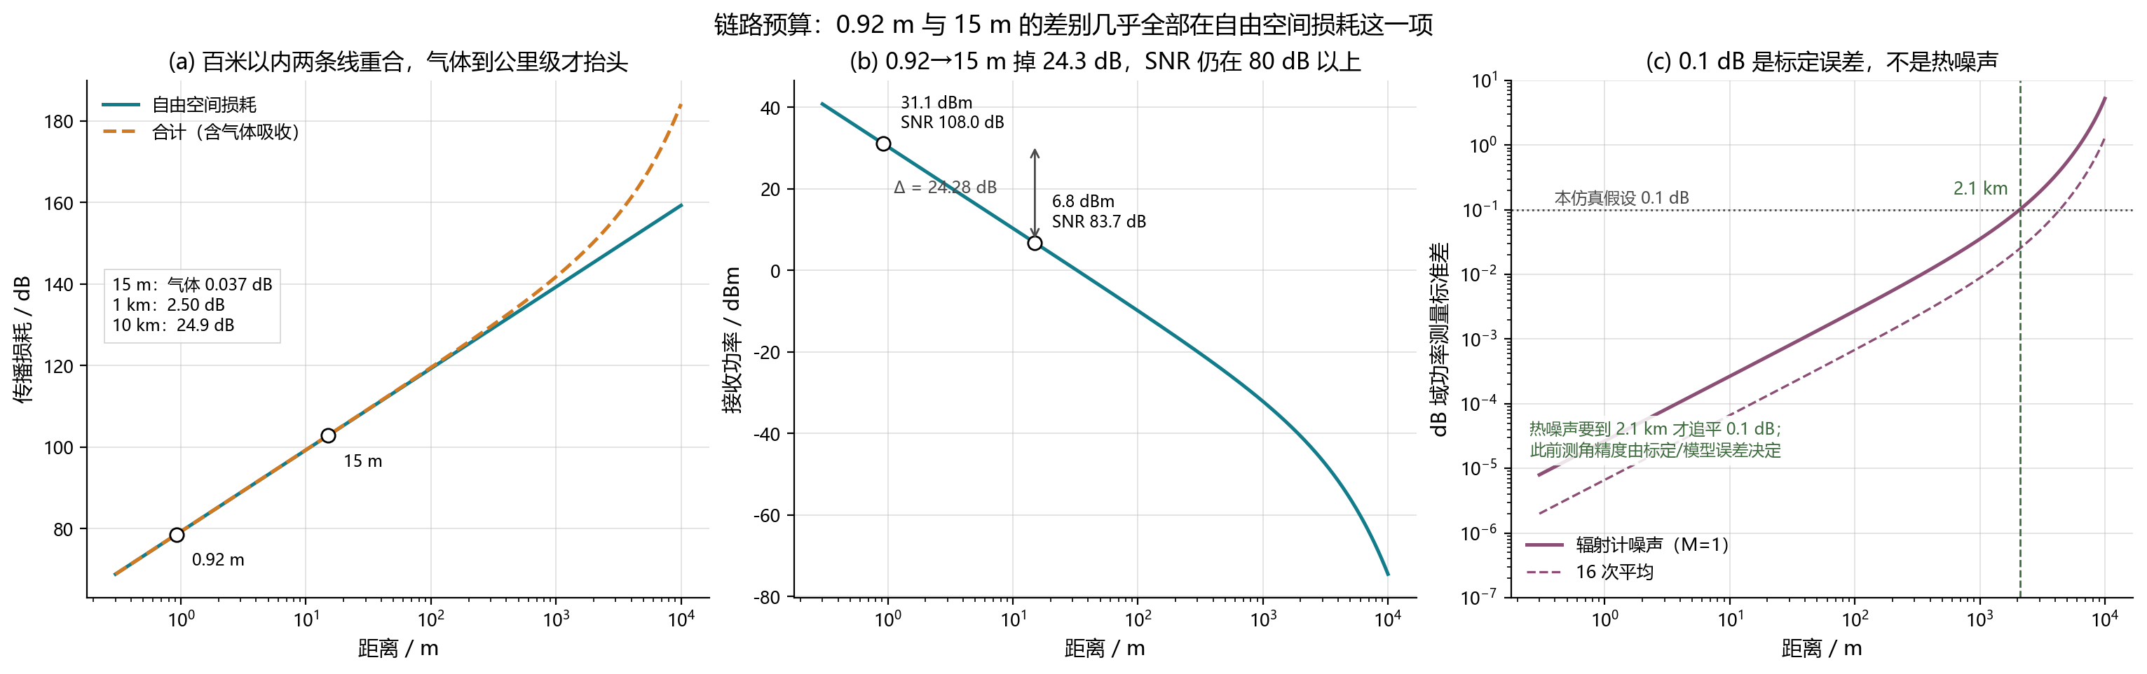
图 2 链路预算随距离的变化
表 1 阶段一信道与链路预算
项目 | 0.92 m | 15 m
峰值增益 H / V（dBi） | 44.96 / 44.69 | 44.96 / 44.69
3 dB 波束宽度 H / V（°） | 0.703 / 0.833 | 0.703 / 0.833
自由空间损耗（dB） | 78.57 | 102.82
氧气 + 水汽吸收（dB） | 0.0023 | 0.0373
接收功率（dBm） | 31.07 | 6.79
信噪比（dB） | 108.0 | 83.7

3.2 静态闭环跟踪
图 3 是 0.92 m 下的闭环结果。初始指向误差 H 0.084°、V −0.083°，范数 0.118°；第一拍回中后误差进入 ±0.03°，10 s 滑动 RMS 从 0.119° 降到 0.0071°，约 17 倍。末 20 拍 RMS 为 0.0070°，终值 0.0120°，200 拍测量全部被滤波器接受，协方差全程正定。表 2 给出闭环指标。15 m 的结果与 0.92 m 逐点一致，差别只在功率基线 q 上，原因在第四节说明。
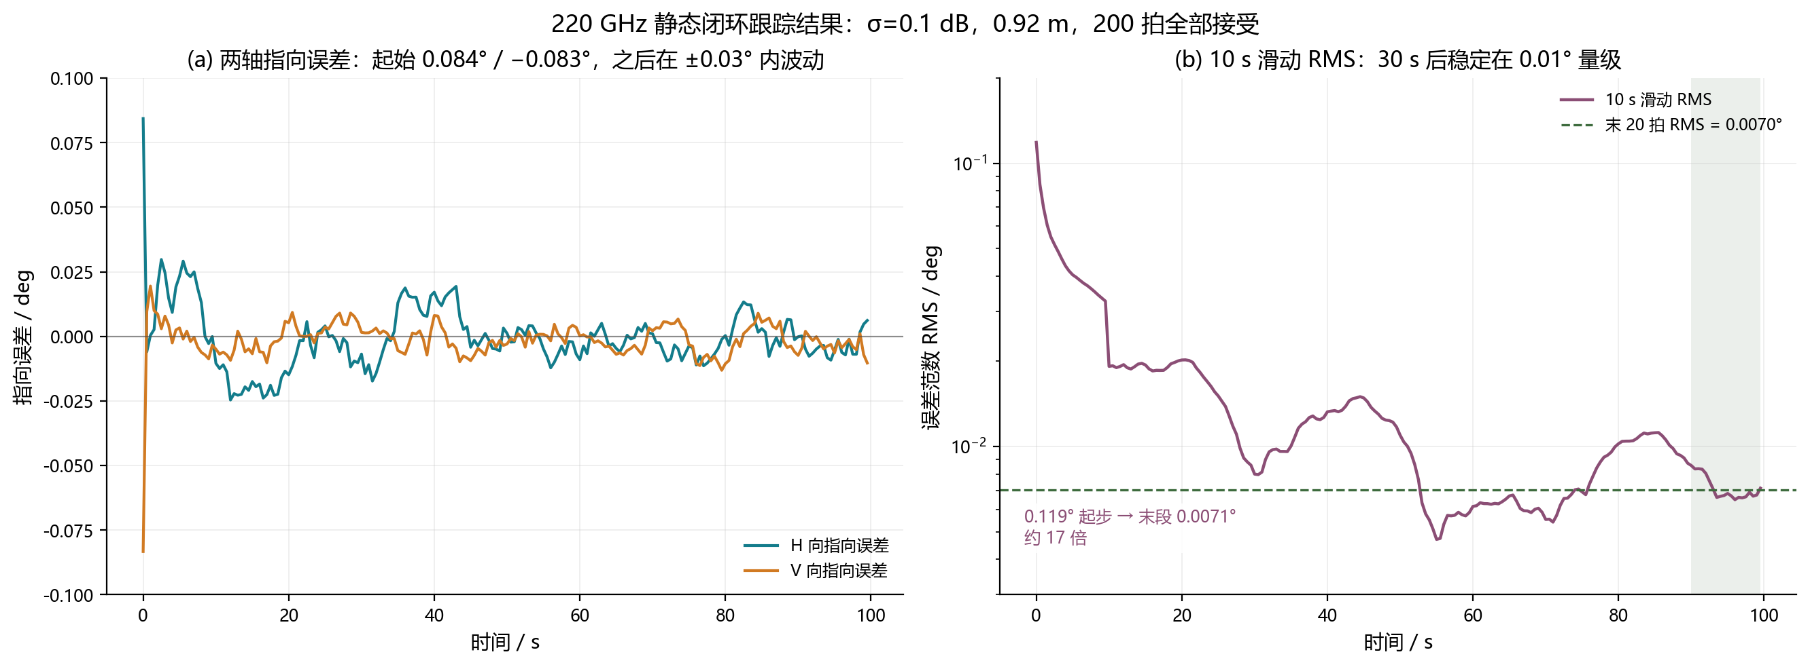
图 3 静态闭环跟踪结果（0.92 m，100 s）
表 2 阶段二静态闭环指标
指标 | 数值
初始误差范数（回中前） | 0.1185°
末 20 拍 RMS（回中后） | 0.0070°
滑动 RMS 末值（回中前） | 0.0071°
单拍终值（回中前） | 0.0120°
单拍终值（回中后） | 0.0047°
IEKF 测量接受 | 200 / 200
NEES 均值（后 60 拍） | 0.42

3.3 反馈律选择
图 4 比较了三种反馈律，滤波器、测量与随机种子完全相同。末 20 拍 RMS：原 PI 0.0367°、单位反馈 0.0070°、固定步长梯度上升 13.8°。PI 的指令曲线在死区内被冻成恒定的位置增量，误差呈锯齿状，0.054° 那个数其实是极限环上的采样点，不是稳态。主程序的云台有 0.1° 量化，积分用于跨越死区；阶段一二的简化云台没有量化，因此这里取单位反馈。
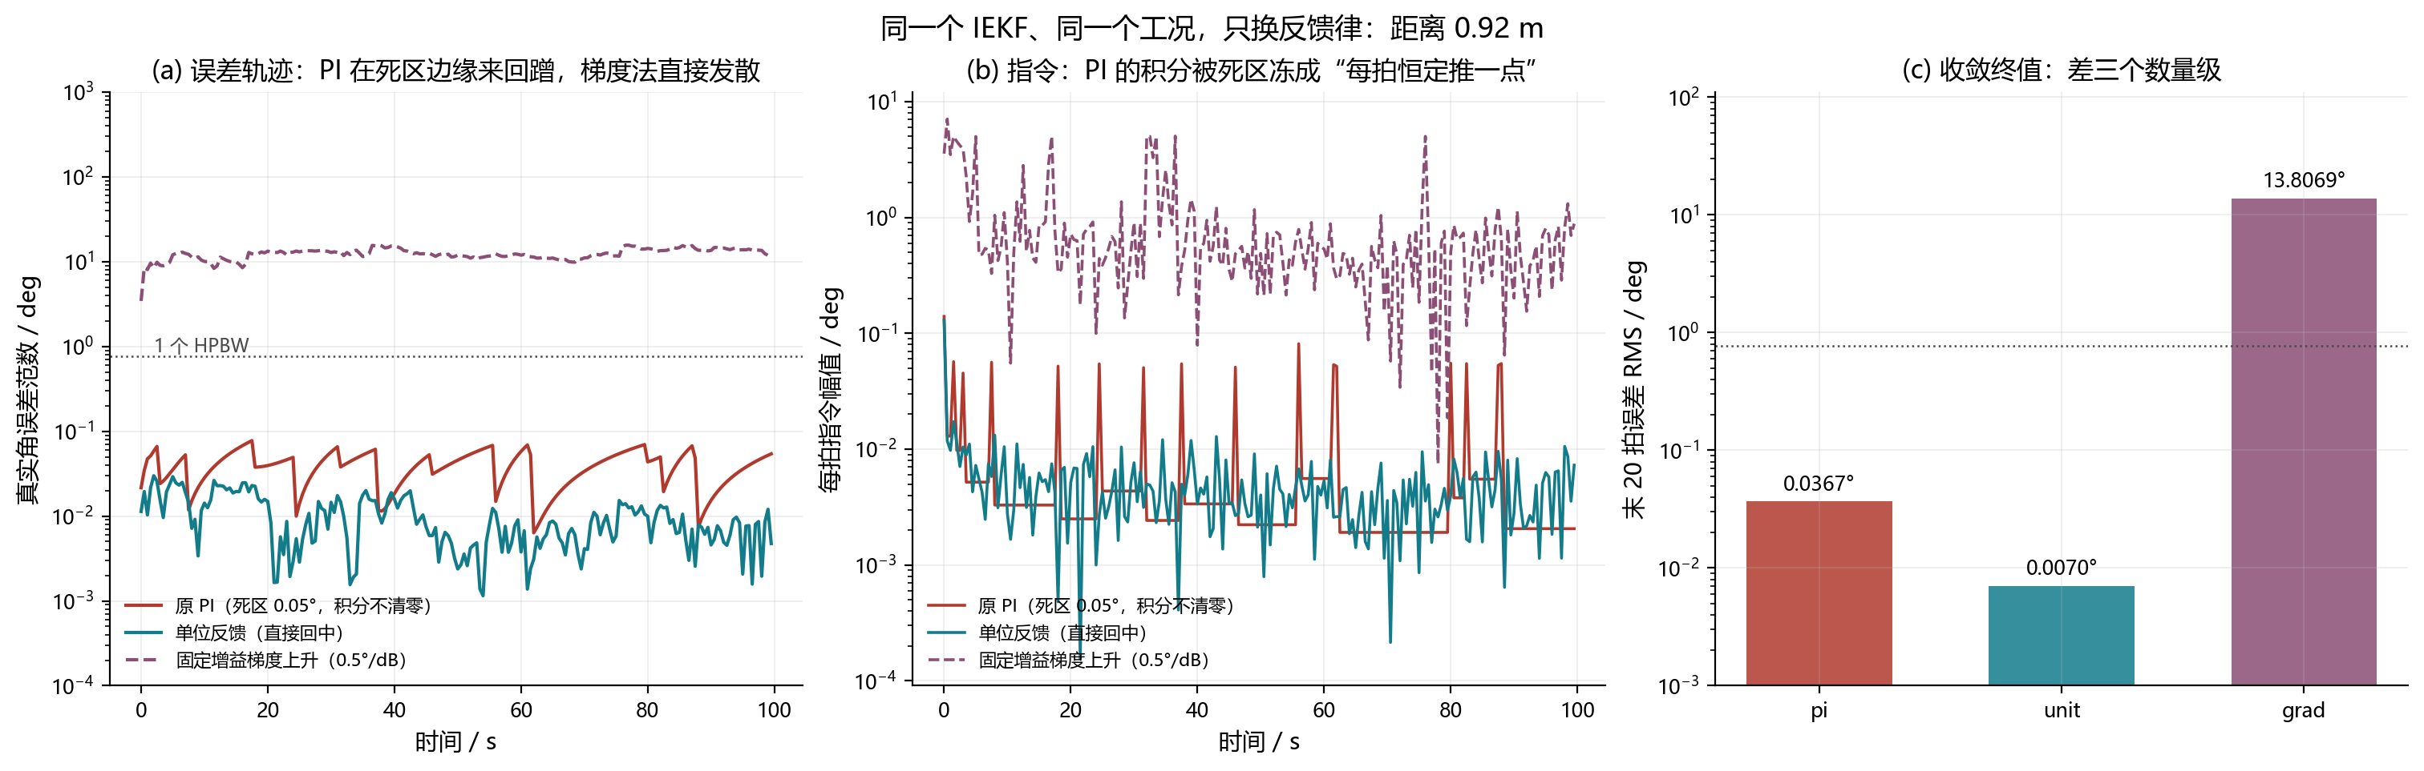
图 4 三种反馈律的闭环结果对比

四、讨论
q 的作用不是吸收误差。三点扫描的角度信息来自样本之间的功率差，q 承担其中的公共项；没有这个状态，幅值变化会被误判为角度偏差，角度估计随之漂移。
扫描半径应当按轴选。V 面在 0.10–0.17° 有一段斜率只有 0.76 dB/deg 的平肩，而 H 面在同样半径处有 5.0 dB/deg；按 HPBW 比例统一取半径，V 轴拿到的角度信息明显偏少。按 3 dB 主瓣内最陡点算，H 在 0.249°、V 在 0.428°。
这组参数下测角精度与热噪声无关。0.1 dB 的测量噪声比辐射计噪声大几个量级，要到 2.1 km 两者才相当，所以两个距离的角误差逐点相同，差别全在 q 上。若要讨论距离对精度的影响，需把 σ 换成由 SNR 推导的量。
闭环收敛后的误差底由估计噪声决定，与初始条件无关：初始偏差从 0.006° 加到 0.18°，末 20 拍 RMS 都停在 0.0070° 附近。这意味着继续压低误差要靠更好的测量，而不是更快的回中；单位反馈把估计值直接当指令，估计噪声也会进入指令。

五、结论与遗留
阶段一二在 220 GHz 实测信道上复现完成：链路预算、六状态 IEKF 和静态闭环都给出了可复现的数值，闭环末段误差 0.0070°，相当于 0.009 个半功率宽度。
遗留两项。其一，主程序缺少论文 III-D 的 Passive 状态机，step() 中两端滤波器每拍都 predict，非活跃端没有量测却持续累积过程噪声，协方差只涨不消，因此阶段三四的双向交替、冻结断言与移动跟踪都还没有做。其二，0.92 m 的旧摘要缺少 peak_received_power_dbm 等三个字段，已按当前代码重跑至 outputs/stage1_2_0.92m。
代码入口：太赫兹/stage1_2_figures.py；--only 指定单张图，--distance-m 更换距离，图表数值与 figure_summary_0.92m.json 一致。

